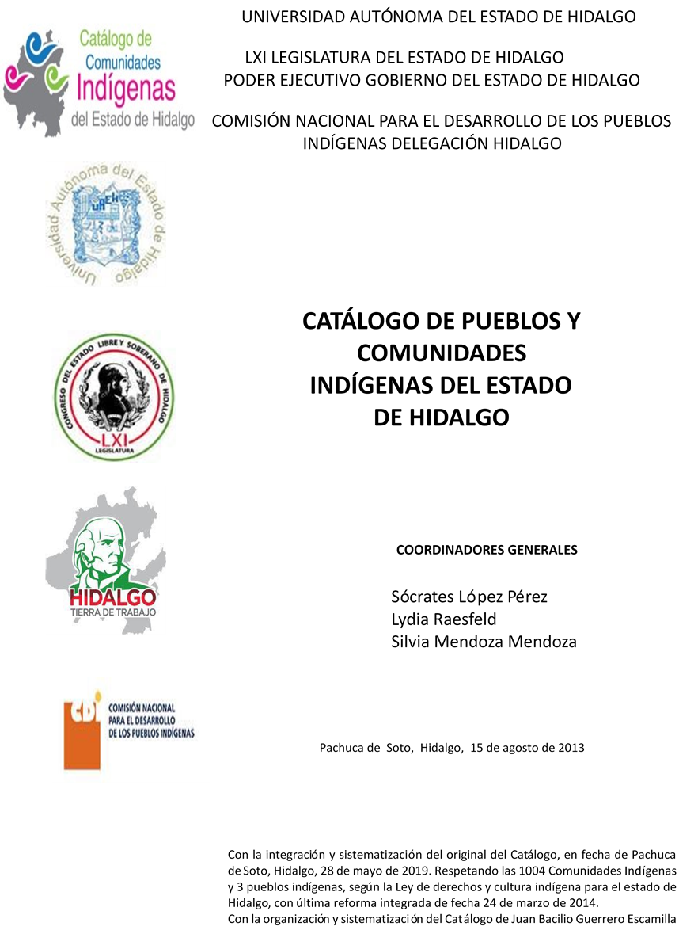

**San Lucas**

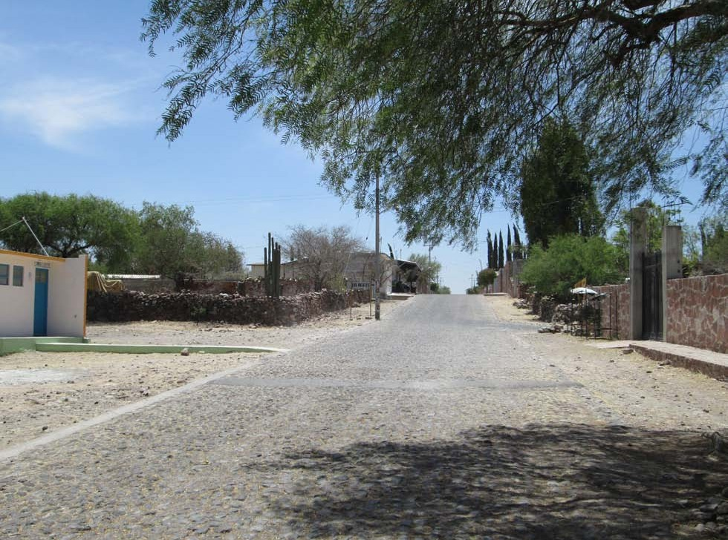CCIEH: HGOALF015

San Lucas: 130060032

**DICTAMEN**

# Después de analizar la información proveniente del instrumento de levantamiento de información aplicado (cédula) en las localidades seleccionadas (por haber cumplido los requisitos de contar con más de cien habitantes y que mantuvieran un índice superior a la media nacional de Hablantes de Lengua Indígena) y de la ponderación de las variables que se consideraron en la metodología de este estudio, el equipo académico de este proyecto considera que la comunidad de **San Lucas**, del Municipio de Alfajayucan, con clave INEGI **130060032**, reúne las estructuras sociales y culturales para ser considerada como **INDÍGENA** y ser incluida en el **Catálogo de Comunidades Indígenas del Estado de Hidalgo** con la clave **HGOALF015**.

**San Lucas** mantiene una vida social que se dinamiza de forma contante, ejemplo de ello es la persistencia de la asamblea como máximo órgano en la toma de decisiones colectivas en la comunidad. Es en esta actividad donde se eligen a las autoridades como el Delegado, los comités (propios e institucionales). El trabajo colectivo para beneficio común o faena es vital para generar derechos y membrecía en la localidad, todo aquel que no participen se hace acreedor a una multa y se le suspenden sus derechos como miembro de la comunidad.

Si bien, sólo el 20 por ciento de la población es Hablante de Lengua Indígena, esta cifra es de suma importancia y orgullo para la comunidad, ya que es uno de los motivos para adscribirse como indígenas. Sin embargo se observa que la población hablante en su mayoría son personas de la tercera edad, adultos y jóvenes, cabe mencionar que los niños y parte de los jóvenes están abandonando la lengua, porque sus padres consideran que es mejor que aprendan el castellano, pues les abrirá más oportunidades de desarrollo.

La práctica casi generalizada de la lengua ha permitido la transmisión de la tradición oral a través de leyendas, cuentos, creencias y algunos saberes tradicionales en torno a la medicina, por ejemplo en la comunidad existen dos rezanderas que participan en las ceremonias religiosas.

De forma contrastante observamos que la mayor parte de los asuntos relacionados con la salud dependen de los médicos alópatas ubicados en el centro de salud de la localidad, en el Hospital Regional del Valle del Mezquital y en el Instituto Mexicano del Seguro Social (IMSS) o con algún médico particular.

**San Lucas, Alfajayucan**

Resumen

Clave CCIEH HGOALF015

Clave INEGI 130060032

|  |  |  |
| --- | --- | --- |
| **PRIORIDAD Y CATEGORÍA** | **MÍNIMO REQUERIDO** | **TOTAL OBTENIDO** |
| 1- Hablantes de lengua indígena * | 6.5% | 8.0% |
| 2- Territorio | 30.0% | 85.0% |
| 3- Autoridad tradicional | 10.0% | 50.0% |
| 4- Asamblea comunitaria | 100.0% | 100.0% |
| 5- Comités internos tradicional | 25.0% | 100.0% |
| 6- Autoadscripción | 100.0% | 100.0% |
| 7- Usos y Costumbres para resolver sus conflictos | 20.0% | 80.0% |
| 8- Trabajo comunitario | 100.0% | 100.0% |
| 9- Medicina Tradicional | 25.0% | 25.0% |
| 10- Parteras tradicionales | 100.0% | 0.0% |
| 11- Médicos tradicionales | 25.0% | 25.0% |
| 12- Fiestas del pueblo: Patronal, santos, carnaval, agrícola o climática | 25.0% | 50.0% |
| 13- Relación del ciclo económico con ceremonias | 100.0% | 0.0% |
| 14- Lugares sagrados (cerros, cuevas, piedras…) | 25.0% | 25.0% |
| 15- Música (tradicional, costumbre | 100.0% | 100.0% |
| 16- Danza | 100.0% | 0.0% |
| 17- Leyendas y creencias | 25.0% | 100.0% |
| 18- Vestimenta tradicional | 100.0% | 100.0% |
| 19- Artesanías | 25.0% | 25.0% |
| 20- Origen | 10.0% | 100.0% |
| 21- Reglamentos y/o acuerdos | 100.0% | 100.0% |
| 22- Patrimonio comunitario | 25.0% | 50.0% |

*% de PHLI Nacional (INEGI, 2010)

Elaboración: Universidad Autónoma del Estado de Hidalgo con datos del Catálogo de Comuniades Indígenas del Estado de Hidalgo. Agosto 2013

**San Lucas, Alfajayucan**

Clave CCIEH HGOALF015 Clave INEGI 130060032

|  |  |  |  |
| --- | --- | --- | --- |
| **PRIORIDAD Y CATEGORÍA** | **ELEMENTOS CULTURALES** | **PARCIAL OBTENIDO** | **TOTAL OBTENIDO** |
| 1- Hablantes de lengua indígena * | % HLI INEGI | 8% | **8.0%** |
| 2- Territorio | Asentamiento y pertenencia a región geocultural (30%) | 30% | **85.0%** |
| Panteón-cementerio (15%) | 0% |
| Fuente de agua (10%) | 10% |
| Siembra o potrero (10%) | 10% |
| Lugar de culto (15%) | 15% |
| Delegación (10%) | 10% |
| Espacios comunes (10%) | 10% |
| 3- Autoridad tradicional | Consejo (40%) | 0% | **50.0%** |
| Mayordomo (30%) | 30% |
| Delegado (10%) + (10%) si lo denominan en lengua indígena, total (20%) | 10% |
| Auxiliares (10%) | 10% |
| 4- Asamblea comunitaria | Si (100%) No (0%) | 100% | **100.0%** |
| 5- Comités internos tradicional | Comité A (25%) | 25% | **100.0%** |
| Comité B (25%) | 25% |
| Comité C (25%) | 25% |
| Comité D (25%) | 25% |
| 6- Autoadscripción | Si (100%) No (0%) | 100% | **100.0%** |
| 7- Usos y costumbres para resolver sus conflictos | Resolución de faltas y delitos al interior (40%) | 40% | **80.0%** |
| Autoridad comunitaria que resuelve (40%) | 40% |
| Espacio reclusión (20%) | 0% |
| 8- Trabajo comunitario | Si (100%) No (0%) | 100% | **100.0%** |
| 9- Medicina Tradicional | Enfermedad cultural A (25%) | 25% | **25.0%** |
| Enfermedad cultural B (25%) | 0% |
| Enfermedad cultural C (25%) | 0% |
| Enfermedad cultural D (25%) | 0% |
| 10- Parteras tradicionales | Si (100%) No (0%) | 0% | **0.0%** |
| 11- Médicos tradicionales (Excepto partera) | Médico tradicional A (25%) | 25% | **25.0%** |
| Médico tradicional B (25%) | 0% |
| Médico tradicional C (25%) | 0% |
| Médico tradicional D (25%) | 0% |
| 12- Fiestas del pueblo: Patronal, santos, carnaval, agrícola o climática | Fiesta A (25%) | 25% | **50.0%** |
| Fiesta B (25%) | 25% |
| Fiesta C (25%) | 0% |
| Fiesta D (25%) | 0% |
| 13- Relación del ciclo económico con ceremonias | Si (100%) No (0%) | 0% | **0.0%** |
| 14- Lugares sagrados (cerros, cuevas, piedras…) | Lugar sagrado A (25%) | 25% | **25.0%** |
| Lugar sagrado B (25%) | 0% |
| Lugar sagrado C (25%) | 0% |
| Lugar sagrado D (25%) | 0% |
| 15- Música (tradicional, costumbre) | Si (100%) No (0%) | 100% | **100.0%** |
| 16- Danza | Si (100%) No (0%) | 0% | **0.0%** |
| 17- Leyendas y creencias | Leyenda o creencia A (25%) | 25% | **100.0%** |
| Leyenda o creencia B (25%) | 25% |
| Leyenda o creencia C (25%) | 25% |
| Leyenda o creencia D (25%) | 25% |
| 18- Vestimenta tradicional | Si (100%) No (0%) | 100% | **100.0%** |
| 19- Artesanías | Artesania A (25%) | 25% | **25.0%** |
| Artesania B (25%) | 0% |
| Artesania C (25%) | 0% |
| Artesania D (25%) | 0% |
| 20- Origen | Por cada año (0.5%) máximo 50% | 50% | **100.0%** |
| Mito fundacional (25%) | 25% |
| Hecho colectivo A (5%) | 5% |
| Hecho colectivo B (5%) | 5% |
| Hecho colectivo C (5%) | 5% |
| Hecho colectivo D (5%) | 5% |
| Hecho colectivo E (5%) | 5% |
| 21- Reglamentos y/o acuerdos | Si (100%) No (0%) | 100% | **100.0%** |
| 22- Patrimonio comunitario | Patrimonio A (25%) | 25% | **50.0%** |
| Patrimonio B (25%) | 25% |
| Patrimonio C (25%) | 0% |
| Patrimonio D (25%) | 0% |

*% de PHLI Nacional (INEGI, 2010)

**San Lucas, Alfajayucan**

Clave CCIEH HGOALF015 Clave INEGI 130060032

1- Hablantes de lengua indígena *

**100%**

2- Territorio

22- Patrimonio comunitario 3- Autoridad tradicional

**80%**

21- Reglamentos y/o acuerdos 4- Asamblea comunitaria

**60%**

20- Origen 5- Comités internos tradicional

**40%**

19- Artesanías

18- Vestimenta tradicional

17- Leyendas y creencias

16- Danza

15- Música (tradicional, costumbre

14- Lugares sagrados (cerros, cuevas, piedras…)

13- Relación del ciclo económico con ceremonias

**20%**

**0%**

6- Autoadscripción

7- Usos y Costumbres para resolver sus conflictos

8- Trabajo comunitario

9- Medicina Tradicional

10- Parteras tradicionales

11- Médicos tradicionales 12- Fiestas del pueblo: Patronal, santos,

carnaval, agrícola o climática

OBTENIDO REQUERIDO

*% de PHLI Nacional (INEGI, 2010)

Elaboración: Universidad Autónoma del Estado de Hidalgo con datos del Catálogo de Comuniades Indígenas del Estado de Hidalgo. Agosto 2013